Turneringsrapport Bergen Open, 20.-21.oktober 2023

Sted: Bergen Squashsenter, 5 baner
- Arrangør: Bergen Squash Klubb
- Antall spillere: 57
- Søknadsbeløp turneringsstøtte: 7.500 kr
- Kontonummer: 8580.05.12331
Turneringen ble avholdt på Bergen Squashsenter sine lokaler på Sandsli. God deltakelse i alle klasser, med store deler av Norges-eliten på plass i Elite-klassene.
I Herrer Elite vant rutinerte Sindre Roaldsøy finalen mot unge og lovende Sebastian Hylland. Det var en meget jevn fem-setter som kunne tippet begge veier. Det lokale håpet Andreas Meling Knoph endte på tredjeplass etter seier over treningskollega Edvard Hegbom og tre lange fem-settere fra kvartfinalen og inn. I Damer Elite fikk Chloe Kalvø revansj mot Irene Fossen etter et knepent tap forrige helg. Denne gangen vant Chloe relativt kontrollert 3-1 i sett. Emma Amble som nettopp har fylt 15 år (!!!) ble nr 3 etter walkover i bronsefinalen.
I en sterk Herrer A-klassen stakk Bredo Molthe av med seieren foran arrangørklubbens Espen Hånes og Knut Martin Tornes.
Gode sponsoravtaler med Lerøy Seafood og Rema1000 Fanatorget sørget rikelig med god og sunn lunsjmat
Avslutningsvis må vi rette en stor takk til Bergen Squashsenter for god service gjennom hele helgen!
Klasse | Antall spillere | Trekning | 1.plass | 2.plass | 3.plass
Elite Damer | 13 | Monrad | Chloe Kalvø (Lysaker) | Irene Fossen (Bærum) | Emma Amble (Lovund)
Elite Herrer | 16 | Monrad | Sindre Roaldsøy (Hafrsfjord) | Sebastian Hylland (Bærum) | Andreas Knoph (Bergen)
Herrer A | 15 | Monrad | Bredo Molthe (Åsane) | Espen Hånes (Bergen) | Knut M Tornes (Bergen)
Junior A | 11 | Monrad | Eirik Anderson (Bergen) | Philip König (Hafrsfjord) | Kristian M Knoph (Bergen)
Junior B | 13 | Monrad | Jonas Alræk (Åsane) | Nikolaj Boldin (Bergen) | Trygve Francke (Bærum)
Junior Rekrutt | 3 | Round robin

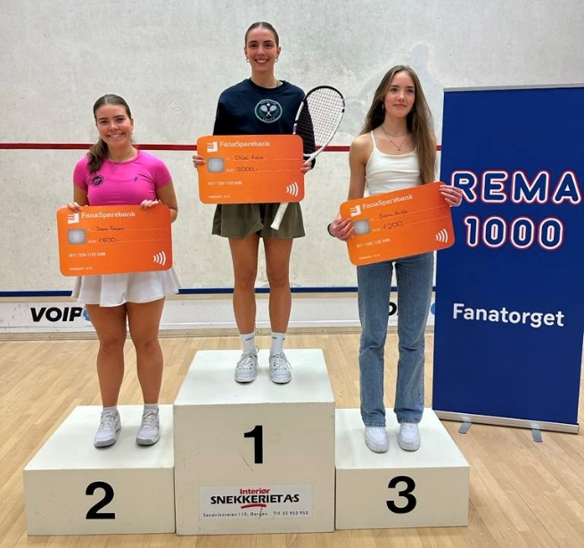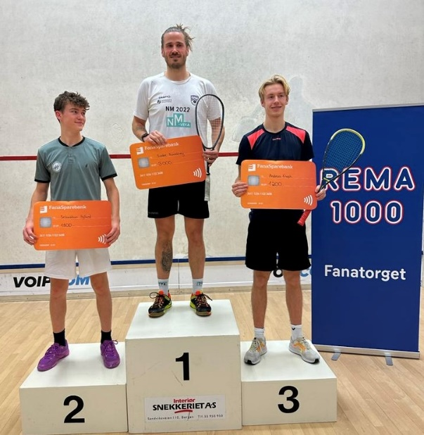
Elite Damer Elite Herrer

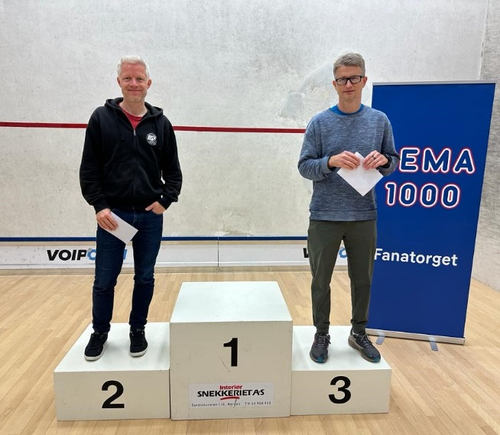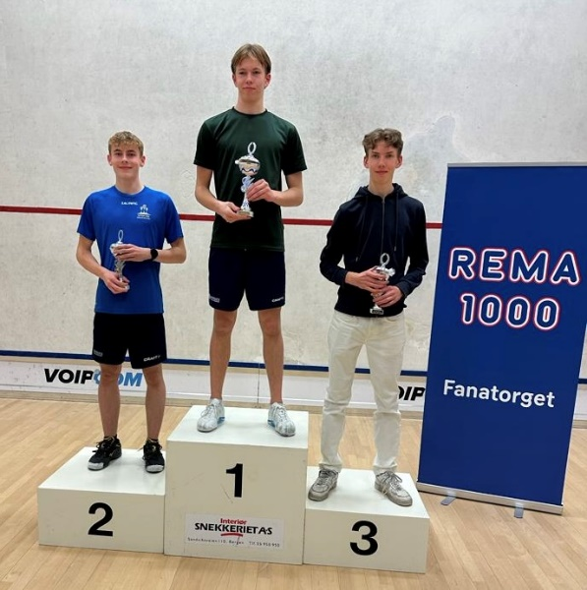
Herrer A Junior A
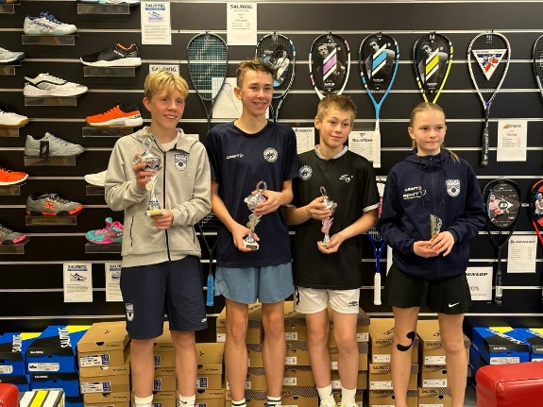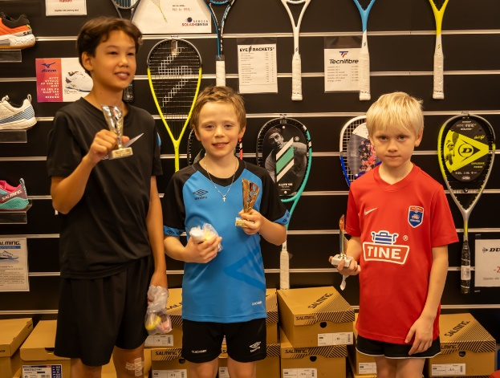
Junior B Junior Rekrutt

